Zoete Aardappel Pasta
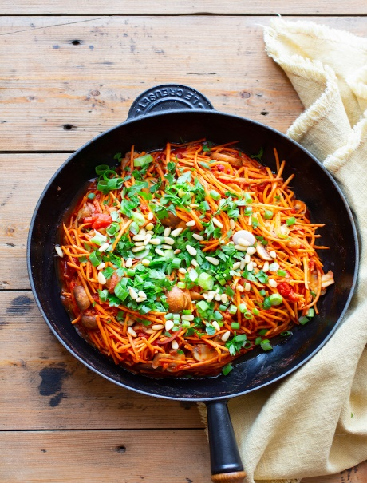
Ingrediënten: 4 personen
- 1 el kokosolie 1 rode ui, gesnipperd
- 2 tenen knoflook, fijngesneden 4 el pijnboompitten
- 250g kastanjechampignons, in plakjes
- 400g zoete aardappel, in lange slierten gesneden
- 400g tomatenstukjes 2 bosuitjes, in ringen
- 4 el peterselie, fijngesneden Peper en zout

Bereiding
- Verhit de kokosolie in een wok of hapjespan en bak hierin de ui en knoflook zachtjes aan.
- Bak de champignons mee tot deze bijna gaar zijn en voeg daarna de zoete aardappel slierten en tomatenstukjes toe.
- Schep alles 2-3 minuten goed om tot de zoete aardappel zachter is, maar niet uit elkaar valt.
- Meng bosui en peterselie door het gerecht en breng op smaak met peper en zout.
- Garneer met pijnboompitten.

